Тип урока: рефлексии
Цель: формировать умение выполнять сложение и вычитание чисел без перехода через десяток;
УУД:
1. Регулятивные УУД:
- формулировать тему и цель урока с помощью учителя;
- учиться высказывать своё предположение на основе работы материала учебника;
-придерживаться этических норм общения и сотрудничества при совместной работе над учебной задачей.
2. Познавательные УУД:
-ориентироваться в своей системе знаний: самостоятельно предполагать, какая информация нужна для решения учебной задачи в один шаг.
-делать выводы на основе обобщения умозаключений.
3. Коммуникативные УУД:
- слушать и понимать речь своих товарищей, умение работать в парах, вести диалог;
-доносить свою позицию до других: высказывать свою точку зрения и пытаться её обосновать, приводя аргументы.
4. Личностные УУД:
- формирование положительной учебной мотивации, навыков самооценки, понимание смысла учебной деятельности.

Оборудование: Презентация, учебник, рабочая тетрадь, цветные кружки.
Деятельность учителя | Деятельность учащихся
1.Мотивация учебной деятельности.  Вот опять звенит звонок,  Приглашает на урок.  Будем дружно мы считать,  Складывать и вычитать.  Здравствуйте ребята! Меня зовут Кристина Викторовна, сегодня урок математики проведу у вас я! Садитесь!  2.Актуализация и фиксирование индивидуального затруднения в пробном учебном действии.  Открываем тетради, записываем число, Классная работа  Сегодня 25 апреля. Классная работа. Отложите ручки.  А начнем мы наш урок с устного счета. Вычислите, объясняя алгоритм вычисления  12+3= 18-6= 13+4=  13-2= 16-4= 18+1=  14+3= 11+3= 17-6=  Ребята, по какому существенному признаку могут быть объединены все эти равенства?  Работа с такими равенствами – тема нашего урока. Сформулируйте тему урока.  Сформулируйте цель урока.  Ребята, а как мы выполняем сложение двузначного числа и однозначного без перехода через разряд? Каким правилом мы пользуемся?  А теперь задание для каждого ряда: нужно данные выражения соединить с правильными ответами. Кто готов пойти к доске из первого ряда? Второго ряда? Третьего ряда?  Выполним проверку.  1 команда. 2 команда. 3 команда.  10+6 12 17-2 12 7+10 11  19-4 16 12+5 15 17-3 17  2+10 15 18-6 17 19-8 14  Хорошо, молодцы!  3. Выявление места и причины затруднений.  Открываем свои учебники на стр. 72 смотрим задание №2.  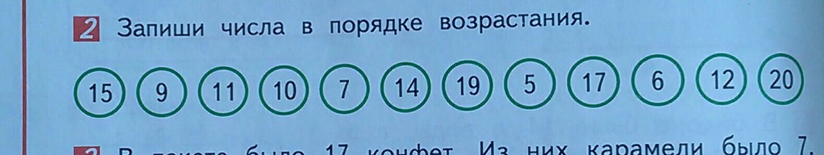  Сколько десятков и единиц в числе 11?  Сколько десятков и единиц в числе 12?  Сколько десятков и единиц в числе 14?  Сколько десятков и единиц в числе 15?  Сколько десятков и единиц в числе 17?  Сколько десятков и единиц в числе 19?  Сколько десятков и единиц в числе 20?  Хорошо, ребята!  Теперь смотрим на задание под № 3  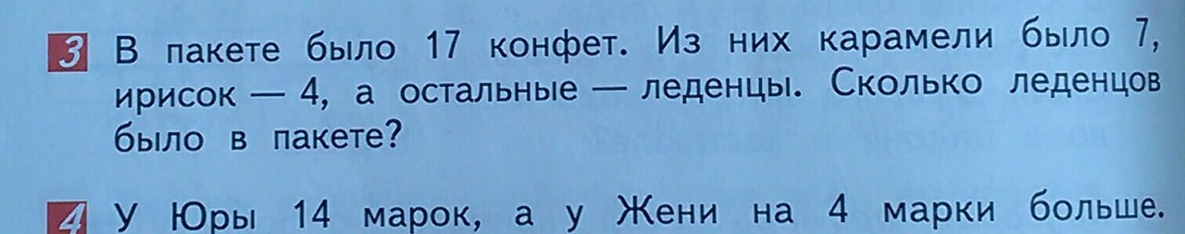  Кто прочтёт задачу?  О чем говорится в задаче?  Что известно о конфетах?  Сколько было карамели?  Сколько было ирисок?  Какими были остальные конфеты?  Что спрашивается в задаче?  Запишем задачу кратко с помощью слов – помощников:  К. -7 к.  Ир.- 4 к. 17 к.  Л. – ? к. ост.  Можем мы сразу ответить на вопрос задачи?  Почему?  А можем мы узнать, сколько было леденцов и ирисок вместе?  Почему?  Во сколько действий решим задачу?  Что узнаем в первом действии?  Какой знак действия выберем?  Что узнаем во втором действии?  Какой знак действия выберем?  Кто пойдёт и запишет эту задачу у доски?  А теперь посмотрим на задачу №4  Прочитайте задачу.  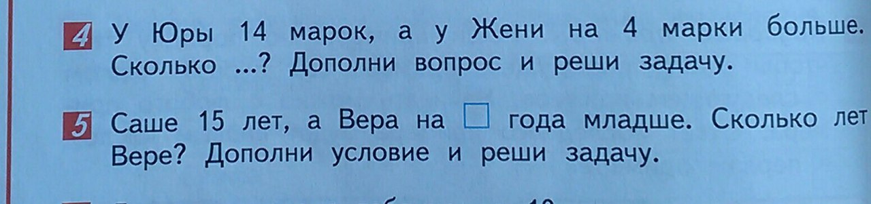  О чём говорится в задаче?  Что о них известно?  Что нам нужно сделать в этой задаче?  Как мы поставим вопрос, что бы решить задачу?  4.Построение проекта выхода из затруднений.  Во сколько действий решим задачу?  Ребята, а как найти число, на несколько единиц больше данного?  Запишем задачу кратко, с помощью слов помощников.  У Ю.– 14 марок  У Ж. - ?м. на 4 м. больше  Кто пойдёт и решит задачу?  5.Реализация построенного проекта.  Рассмотрим задачу под № 5  Ребята, о чем говорится в задаче?  Что спрашивается в задаче?  Как мы дополним эту задачу?  Можем мы ответить теперь на вопрос задачи?  Во сколько действий решим задачу?  Ребята, а как найти число, на несколько единиц меньше данного?  Запишем задачу кратко с помощью слов помощников.  С.- 15 лет  В- ?л. на 4 года младше  Запишем задачу у доски, остальные в тетради  6. Первичное закрепление во внешней речи.  Смотрим на задание №7.  Прочтите задание.  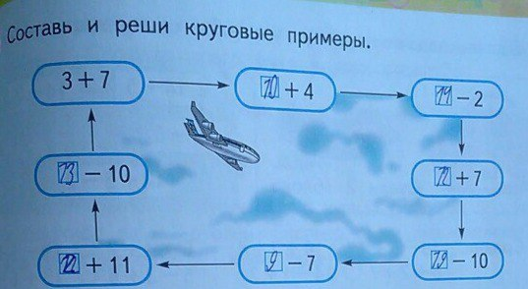  Молодцы, а теперь немного отдохнем.  Физкультминутка  Быстро встали, улыбнулись,  Выше-выше подтянулись.  Ну-ка плечи распрямите,  Поднимите, опустите.  Вправо, влево повернитесь,  Рук коленями коснитесь.  Сели, встали, сели, встали,  И на месте побежали.  7.Самостоятельная работа с самопроверкой по эталону.  Открываем рабочую тетрадь на стр. 78 смотрим на задание №3  Читаем и выполняем самостоятельно.  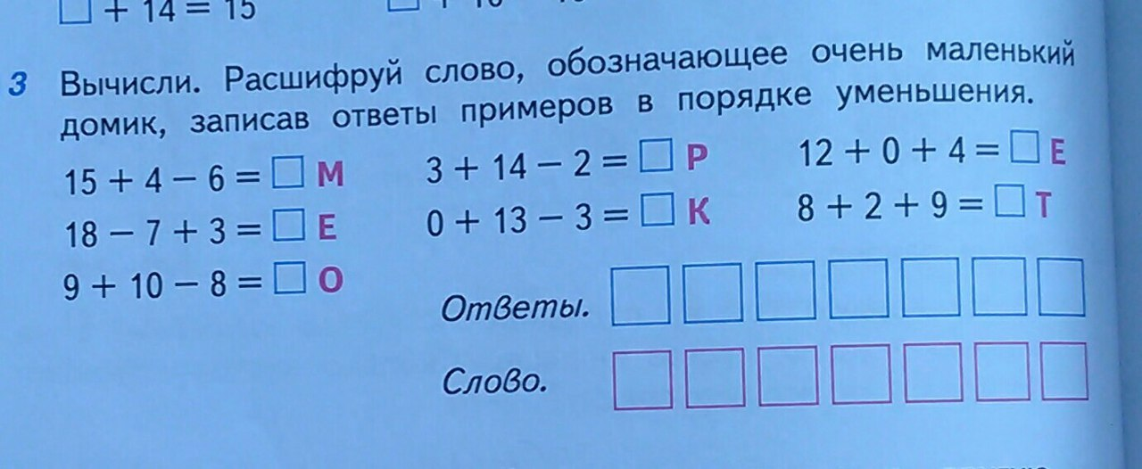  8.Включение в систему знаний и повторений.  Смотрим на задание под № 1  Прочитайте задание.  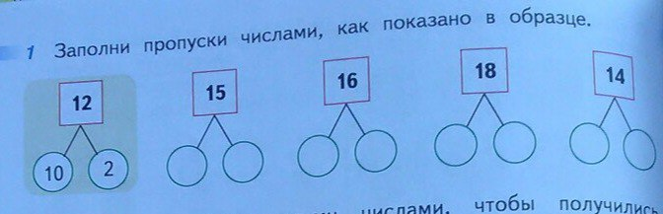  Смотрим на задание 5 стр. 79  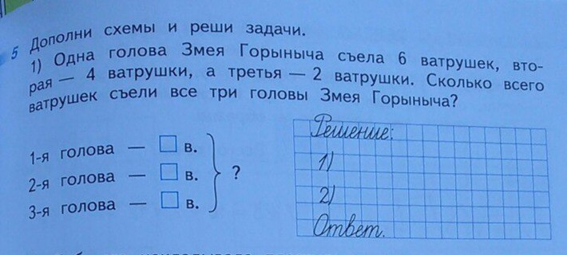  О чем говорится в задаче?  Что о нем говорится?  Что спрашивается в задаче?  Можем сразу ответить на вопрос задачи?  Почему?  А можем ли мы узнать, сколько ватрушек съели 1 и 2 головы вместе?  Почему?  Во сколько действий решим задачу?  Что в первом действии узнаем?  Какой знак действия выберем?  А во втором?  Какой знак действия выберем?  Запишите решения задачи и дополните схему в своих рабочих тетрадях.  Молодцы!  9.Рефлексия  Наш урок подходит к концу, с какой темой мы сегодня работали?  Ребята, у вас на столах лежат кружочки!  Поднимите зеленый кружок, если вам было всё понятно, а красный, если у вас возникли затруднения.  Спасибо за урок! До свидания! | Приветствуют и садятся  9 , 8, 17, 4, 9, 16, 7, 10, 7.  Представим 12 в виде суммы разрядных слагаемых 10 и 2. Получим выражение к сумме чисел 10 и 2 прибавить 3. Сложим единицы с единицами: 2+3=5. 10+5=15  Представляют собой сложение или вычитание двузначного и однозначного числа без перехода через десяток.  Сложение и вычитание без перехода через десяток  Научиться складывать и вычитать двузначное и однозначное числа без перехода через десяток.  Представляем двузначное число в виде суммы 1 десятка и нескольких единиц. Единицы складываем с единицами.  5,6,7.9,10,11,12,14,15,17,19,20  Один десяток одна единица  Один десяток две единицы  Один десяток четыре единицы  Один десяток пять единиц  Один десяток семь единиц  Один десяток девять единиц  Два десятка ноль единиц  О конфетах  Всего было 17 конфет  Что 7 карамели  4 ириски  А остальные леденцы  Сколько леденцов было в пакете  Нет  Не знаем, сколько было леденцов и ирисок вместе  Да  Знаем, что 17 конфет – это карамель, леденцы и ириски, из них 7 -карамель  В два  Сколько было леденцов и ирисок вместе  -  Сколько было леденцов  Минус  - 17-7=10(к.) –леденцов и ирисок  - 10-4=6 (к.) - леденцов  Ответ: 6 леденцов.  Что у Юры их было 14  А у Жени на 4 марки больше  Дополнить вопрос  Сколько марок у Жени  В одно  Нужно прибавить к этому числу, это количество единиц.  - 14+4=18(м.)  Ответ: 18 марок  Что Саше 15 лет  О Вере нет данных  Дополнить условия и решить ее.  Пусть Вера на 4 года младше Саши  Да  В одно  Вычесть из числа это количество единиц  15-4=11(л.)  Ответ: 11 лет.  3+7→10+4→14-2→12+7→19-10→9-7→2+11→13-10→3+7.  О Змее Горыныче  Что одна его голова съела 6 ватрушек, вторая 4 ватрушки, а третья 2 ватрушки  Сколько ватрушек съели все три головы  Нет  Не знаем, сколько ватрушек съели 1 и 2 головы вместе  Да  Знаем, что первая голова съела 6, а вторая 4 ватрушки  В два  Сколько съели ватрушек первая и вторая голова  +  Сколько съели все три головы.  +

